Об утверждении регламента государственной услуги "Предоставление мер социальной поддержки специалистам в области здравоохранения, образования, социального обеспечения, культуры, спорта и агропромышленного комплекса, прибывшим для работы и проживания в сельские населенные пункты"
Утративший силу
Постановление акимата Атырауской области от 24 апреля 2015 года № 120. Зарегистрировано Департаментом юстиции Атырауской области 28 мая 2015 года № 3215. Утратило силу постановлением акимата Атырауской области от 25 декабря 2019 года № 304 (вводится в действие по истечении десяти календарных дней после дня его первого официального опубликования)
Сноска. Утратило силу постановлением акимата Атырауской области от 25.12.2019 № 304 (вводится в действие по истечении десяти календарных дней после дня его первого официального опубликования).
Сноска. Заголовок постановления - изложен в новой редакции на государственном языке, текст на русском языке не меняется в соответствии с постановлением акимата Атырауской области от 24.01.2017 № 16 (вводится в действие по истечении десяти календарных дней после дня его первого официального опубликования).
В соответствии c пунктами 1 и 3 статьи 16 Закона Республики Казахстан от 15 апреля 2013 года "О государственных услугах" акимат Атырауской области ПОСТАНОВЛЯЕТ:
1. Признать утратившими силу некоторые постановления акимата Атырауской области согласно приложению 1 к настоящему постановлению.
2. Утвердить Регламент государственной услуги "Предоставление мер социальной поддержки специалистам в области здравоохранения, образования, социального обеспечения, культуры, спорта и агропромышленного комплекса, прибывшим для работы и проживания в сельские населенные пункты" согласно приложению 2 к настоящему постановлению.
Сноска. Пункт 2 - изложен в новой редакции на государственном языке, текст на русском языке не меняется в соответствии с постановлением акимата Атырауской области от 24.01.2017 № 16 (вводится в действие по истечении десяти календарных дней после дня его первого официального опубликования).
3. Контроль за исполнением настоящего постановления возложить на Мукан Ш.Ж. – заместителя акима Атырауской области.
4. Настоящее постановление вводится в действие по истечении десяти календарных дней после дня его первого официального опубликования, но не ранее введения в действие приказа исполняющего обязанности Министра национальной экономики Республики Казахстан от 27 марта 2015 года № 275 "Об утверждении стандарта государственной услуги "Предоставление мер социальной поддержки специалистам в области здравоохранения, образования, социального обеспечения, культуры, спорта и агропромышленного комплекса, прибывшим для работы и проживания в сельские населенные пункты".
Сноска. Пункт 4 - изложен в новой редакции на государственном языке, текст на русском языке не меняется в соответствии с постановлением акимата Атырауской области от 24.01.2017 № 16 (вводится в действие по истечении десяти календарных дней после дня его первого официального опубликования).
Аким области | Б. Измухамбетов
Приложение 1 к постановлению акимата Атырауской области от 24 апреля 2015 года № 120
Перечень утративших силу некоторых постановлений акимата Атырауской области
1. Постановление акимата Атырауской области от 12 марта 2014 года № 56 "Об утверждении регламента государственной услуги "Предоставление мер социальной поддержки специалистам здравоохранения, образования, социального обеспечения, культуры, спорта и агропромышленного комплекса, прибывшим для работы и проживания в сельские населенные пункты" (зарегистрировано в Реестре государственной регистрации нормативных правовых актов за № 2887, опубликовано 29 апреля 2014 года в газете "Прикаспийская коммуна").
2. Постановление акимата Атырауской области от 29 августа 2014 года № 253 "О внесении изменений и дополнений в постановление акимата Атырауской области от 12 марта 2014 года № 56 "Об утверждении регламента государственной услуги "Предоставление мер социальной поддержки специалистам в области здравоохранения, образования, социального обеспечения, культуры, спорта и агропромышленного комплекса, прибывшим для работы и проживания в сельские населенные пункты" (зарегистрировано в Реестре государственной регистрации нормативных правовых актов за № 3002, опубликовано 14 октября 2014 года в газете "Прикаспийская коммуна").
3. Постановление акимата Атырауской области от 6 марта 2015 года № 61 "О внесении изменений в постановление акимата Атырауской области от 12 марта 2014 года № 56 "Об утверждении регламента государственной услуги "Предоставление мер социальной поддержки специалистам здравоохранения, образования, социального обеспечения, культуры, спорта и агропромышленного комплекса, прибывшим для работы и проживания в сельские населенные пункты" (зарегистрировано в Реестре государственной регистрации нормативных правовых актов за № 3125, опубликовано 21 марта 2015 года в газете "Прикаспийская коммуна").
Приложение 2 к постановлению акимата Атырауской области от 24 апреля 2015 года № 120
Утвержден постановлением акимата Атырауской области от 24 апреля 2015 года № 120
Регламент государственной услуги "Предоставление мер социальной поддержки специалистам в области здравоохранения, образования, социального обеспечения, культуры, спорта и агропромышленного комплекса, прибывшим для работы и проживания в сельские населенные пункты"
Сноска. Приложение 2 в редакции постановления акимата Атырауской области от 15.05.2018 № 97 (вводится в действие по истечении десяти календарных дней после дня его первого официального опубликования).
1. Общие положения
1. Государственная услуга "Предоставление мер социальной поддержки специалистам в области здравоохранения, образования, социального обеспечения, культуры, спорта и агропромышленного комплекса, прибывшим для работы и проживания в сельские населенные пункты" (далее – государственная услуга) оказывается уполномоченными органами по развитию сельских территорий города Атырау и районов (далее - услугодатель).
Прием документов и выдача результатов оказания государственной услуги осуществляются через:
1) канцелярию услугодателя;
2) некоммерческое акционерное общество "Государственная корпорация "Правительство для граждан" (далее – Государственная корпорация).
2. Форма оказания государственной услуги - бумажная.
3. Результатом оказания государственной услуги при обращении:
1) к услугодателю является заключение соглашения о предоставлении мер социальной поддержки специалистам в области здравоохранения, образования, социального обеспечения, культуры, спорта и агропромышленного комплекса, прибывшим для работы и проживания в сельские населенные пункты по форме согласно приложению 1 к стандарту государственной услуги "Предоставление мер социальной поддержки специалистам в области здравоохранения, образования, социального обеспечения, культуры, спорта и агропромышленного комплекса, прибывшим для работы и проживания в сельские населенные пункты", утвержденного приказом исполняющего обязанности Министра национальной экономики Республики Казахстан от 27 марта 2015 года № 275 "Об утверждении стандарта государственной услуги "Предоставление мер социальной поддержки специалистам в области здравоохранения, образования, социального обеспечения, культуры, спорта и агропромышленного комплекса, прибывшим для работы и проживания в сельские населенные пункты" (зарегистрированный в Реестре государственной регистрации нормативных правовых актов № 10805) (далее – Стандарт) или письменный мотивированный ответ о постановке на учет и очередность или об отказе в оказании государственной услуги, в случаях и по основаниям, предусмотренным статьей 19-1 Закона Республики Казахстан от 15 апреля 2013 года "О государственных услугах" (далее – Закон).
2) в Государственную корпорацию является уведомление о необходимости обращения услугополучателя к услугодателю (с указанием адреса и контактных данных) для заключения Соглашения или письменный мотивированный ответ о постановке на учет и очередность или об отказе в оказании государственной услуги, в случаях и по основаниям, предусмотренным статьей 19-1 Закона.
Форма предоставления результата оказания государственной услуги –бумажная.
2. Описание порядка действий структурных подразделений (работников) услугодателя в процессе оказания государственной услуги
4. Основанием для начала процедуры (действия) по оказанию государственной услуги является завление по форме согласно приложению 2 к Стандарту.
5. Содержание каждой процедуры (действия), входящей в состав процесса оказания государственной услуги, длительность его выполнения:
1) работник услугодателя в течение 30 (тридцати) минут осуществляет прием и регистрацию документов предусмотренных пунктом 9 Стандарта от услугополучателя или от курьера Государственной корпорации, выдает расписку о принятии заявления и в течение 3 (трех) рабочих дней направляет пакет документов для рассмотрения в постоянно действующую комиссию.
В случае предоставления услугополучателем неполного пакета документов предусмотренных пунктом 9 Стандарта, отказывает в приеме заявления и выдает расписку об отказе в приеме документов по форме согласно приложению 3 к Стандарту;
2) постоянно действующая комиссия рассматривает предоставленные документы и рекомендует акимату района или города Атырау (аппарат акима) о предоставлении или об отказе в предоставлении государственной услуги услугополучателю в течение 7 (семи) рабочих дней;
3) работник услугодателя после поступления рекомендации комиссии:
в случае отказа в предоставлении государственной услуги работник услугодателя подготавливает мотивированный ответ об отказе согласно приказу Министра национальной экономики Республики Казахстан от 6 ноября 2014 года № 72 "Об утверждении Правил предоставления мер социальной поддержки специалистам в области здравоохранения, образования, социального обеспечения, культуры, спорта и агропромышленного комплекса, прибывшим для работы и проживания в сельские населенные пункты" (зарегистрированный в Реестре государственной регистрации нормативных правовых актов № 9946) (далее - Приказ) и направляет руководителю услугодателя на подписание в течение 1 (одного) рабочего дня;
в случае поступления рекомендации о предоставлении государственной услуги подготавливает проект постановления или мотивированный ответ о постановке на учет или очередность и направляет на согласование руководителю услугодателя в течение 2 (двух) рабочих дней;
4) руководитель услугодателя согласует проект постановления и направляет акимату района или города Атырау (аппарат акима) на согласование и утверждение, либо подписывает мотивированный ответ о постановке на учет или очередность, либо мотивированный ответ об отказе в предоставлении государственной услуги и возвращает работнику услугодателя в течение 1 (одного) рабочего дня;
5) работник услугодателя выдает мотивированный ответ о постановке на учет или очередность, либо мотивированный ответ об отказе в предоставлении государственной услуги услугополучателю или передает через курьера в Государственную корпорацию в течение 1 (одного) рабочего дня;
6) акимат принимает постановление и направляет руководителю услугодателя в течение 3 (трех) рабочих дней;
7) услугодатель в течение 3 (трех) рабочих дней направляет в Государственную корпорацию уведомление или совместно с поверенным (агент) и услугополучателем заключают в течение 5 (пяти) рабочих дней соглашение по форме согласно приложению 1 к Стандарту;
8) после заключения соглашения:
услугодатель выплачивает подъемное пособие услугополучателю в течение 5 (пяти) рабочих дней;
поверенный (агент) предоставляет услугополучателю бюджетный кредит на приобретение или строительство жилья в течение 20 (двадцати) рабочих дней.
3. Описание порядка взаимодействия структурных подразделений (работников) услугодателя в процессе оказания государственной услуги
6. Перечень структурных подразделений (работников) услугодателя, которые участвуют в процессе оказания государственной услуги:
1) работник услугодателя;
2) руководитель услугодателя;
3) постоянно-действующая комиссия;
4) акимат района или города Атырау;
7. Описание последовательности процедур (действий) между структурными подразделениями (работниками) услугодателя с указанием длительности каждой процедуры (действия) приведены в приложении 1, справочник бизнес-процессов оказания государственной услуги "Предоставление мер социальной поддержки специалистам в области здравоохранения, образования, социального обеспечения, культуры, спорта и агропромышленного комплекса, прибывшим для работы и проживания в сельские населенные пункты" в приложении 2 к настоящему Регламенту.
4. Описание порядка взаимодействия с Государственной корпорацией и (или) иными услугодателями, а также порядка использования информационных систем в процессе оказания государственной услуги
8. Пошаговые действия и решение по оказанию государственной услуги (диаграмма функционального взаимодействия при оказании государственной услуги через Государственную корпорацию приведена в приложении 3 к настоящему Регламенту) через Государственную корпорацию:
1) услугополучатель подает необходимые документы работнику Государственной корпорации в операционном зале в порядке "электронной" очереди (в течение 15-ти минут).
Работник Государственной корпорации выдает услугополучателю расписку о приеме соответствующих документов перечисленных пунктом 9 Стандарта.
В случае предоставления услугополучателем неполного пакета документов предусмотренных пунктом 9 Стандарта, отказывает в приеме заявления и выдает расписку об отказе в приеме документов по форме согласно приложению 3 к Стандарту;
2) процесс 1 – ввод работником Государственной корпорации в Автоматизированное рабочее место Интегрированной информационной системы Государственной корпорации (далее – АРМ ИИС Государственной корпорации) логина и пароля (процесс авторизации) для оказания государственной услуги (в течении 3 (трех) минут);
3) процесс 2 – выбор работником Государственной корпорации государственной услуги и вывод на экран формы запроса для оказания государственной услуги и ввод работником Государственной корпорации данных услугополучателя, а также данных по доверенности представителя услугополучателя (в течении 4 (четырех) минут);
4) процесс 3 – направление запроса через шлюз "электронного правительства" (далее – ШЭП) в Национальный реестр индивидуальных идентификационных номеров (далее – НР ИИН) о данных услугополучателя, а также в Единую нотариальную информационную систему (далее - ЕНИС) – о данных доверенности представителя услугополучателя (в течении 3 (трех) минут);
5) условие 1 – проверка наличия данных услугополучателя в НР ИИН, данных доверенности в ЕНИС (в течении 3 (трех) минут);
6) процесс 4 – формирование сообщения о невозможности получения данных в связи с отсутствием данных услугополучателя в НР ИИН, данных доверенности в ЕНИС (в течении 3 (трех) минут);
7) процесс 5 - направление электронного документа (запроса услугополучателя) удостоверенного (подписанного) ЭЦП работника Государственной корпорации через ШЭП в АРМ ШЭП (в течении 3 (трех) минут);
8) процесс 6 – получение от услугодателя результата государственной услуги (в течении 3 (трех) минут);
9) процесс 7 – выдача услугополучателю результата государственной услуги (в течении 3 (трех) минут). Государственная корпорация обеспечивает хранение результата в течение одного месяца, после чего передает их услугодателю для дальнейшего хранения.
Приложение 1 к регламенту государственной услуги "Предоставление мер социальной поддержки специалистам в области здравоохранения, образования, социального обеспечения, культуры, спорта и агропромышленного комплекса, прибывшим для работы и проживания в сельские населенные пункты"
Описание последовательности процедур (действий) между структурными подразделениями (работниками) с указанием длительности каждой процедуры (действия)

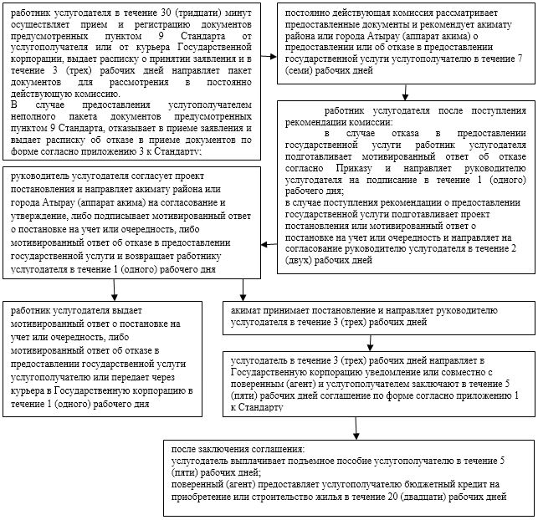

Приложение 2 к регламенту государственной услуги "Предоставление мер социальной поддержки специалистам в области здравоохранения, образования, социального обеспечения, культуры, спорта и агропромышленного комплекса, прибывшим для работы и проживания в сельские населенные пункты"
Справочник бизнес-процессов оказания государственной услуги "Предоставление мер социальной поддержки специалистам в области здравоохранения, образования, социального обеспечения, культуры, спорта и агропромышленного комплекса, прибывшим для работы и проживания в сельские населенные пункты"

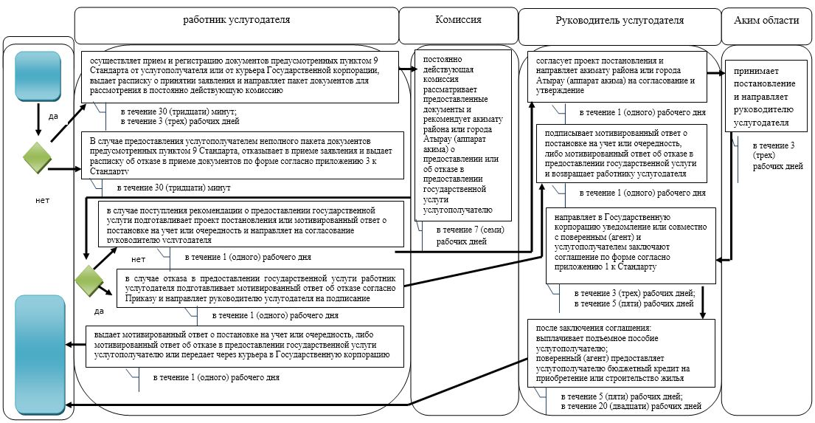

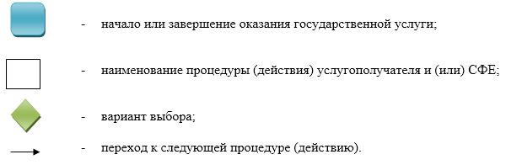

Приложение 3 к регламенту государственной услуги "Предоставление мер социальной поддержки специалистам в области здравоохранения, образования, социального обеспечения, культуры, спорта и агропромышленного комплекса, прибывшим для работы и проживания в сельские населенные пункты"
Диаграмма функционального взаимодействия при оказании государственной услуги через Государственную корпорацию

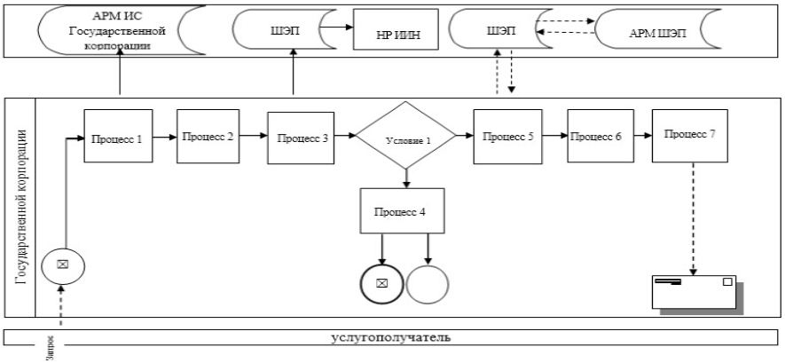

Таблица. Условные обозначения

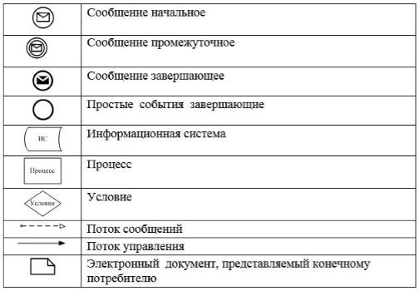

© 2012. РГП на ПХВ «Институт законодательства и правовой информации Республики Казахстан» Министерства юстиции Республики Казахстан

